上位管理机DLL接口函数
说明及调用

上海高通半导体有限公司
V3.2
2015年5月

版本号 | 修改人 | 修改时间 | 修改说明 | 备注
V3.1 |  |  |  | 发行版
V3.2 | 徐安全 | 2015-05-06 | 补充函数使用注释
V3.3 | 徐安全 | 2015-06-19 | - 添加轮巡模式反馈信息  - 添加JAVA编写示例  - 修改通讯模型代码  - 添加通讯数据日志及配置文件  - 修改P3\P4指令算法  - 删除控制器索引不可超过50的限制
V3.4 | 徐安全 | 2015-07-16 | 添加获取Dll版本号、设置发送时间间隔、S203语音指令

目录
1 动态链接库的调用方式 1
1.1 动态链接库 1
1.2 动态链接库调用 1
1.2.1 静态调用方法 2
1.2.2 动态调用 3
2 系统函数调用流程 4
2.1 操作流程 4
3 DLL接口函数说明 5
3.1 系统打开功能 5
3.2 关闭系统 5
3.3 设置消息反馈模式(事件/轮巡) 6
3.4 获取反馈消息 6
3.5 获取当前消息通知模式 6
3.6 初始化设置 7
3.7 初始化指定地址的标签(Z1指令) 7
3.8 条码读取机界面指令(G指令) 7
3.8.1 功能函数 7
3.8.2 数据反馈 8
3.9 货架塔灯I/O指令(T指令) 8
3.10 修改指定标签的地址(Ac指令) 9
3.11 分配标签地址(Is指令) 9
3.11.1 功能函数 9
3.11.2 数据反馈 10
3.12 设置指定地址标签界面枱头指示(A1指令) 10
3.13 标签多色键灯区段动作指令(P3指令) 12
3.13.1 功能函数 12
3.13.2 数据反馈 13
3.14 标签多色键灯区段动作指令(P4指令) 14
3.14.1 功能函数 14
3.14.2 数据反馈 15
3.15 IP设置指令(CI指令) 15
3.16设置指定控制器发送消息间隔 16
3.17获取Dll当前调用版本号 16
3.18设置S203声音控制命令 16
3.18.1功能函数 16
3.18.2数据反馈 17
4 数据反馈 18
4.1 标签通讯数据反馈 18
5 程序开发示例 19
5.1 开发例程 20
5.1.1 VC++开发例程 20
5.1.2 自定义消息示例 20
5.2 Java开发示例 21
5.2.1 Java开发前准备 21
5.2.2 开发例程 21

使用须知：
- 标签地址范围:1-9999
- 控制器索引ID范围：1-255
- 所有控制器出厂默认IP:192.168.1.136

动态链接库的调用方式

动态链接库
动态链接库（Dynamic Link Library，缩写为DLL）是一个可以被其它应用程序共享的程序模块，其中封装了一些可以被共享的例程和资源。动态链接库文件的扩展名一般是dll，也有可能是drv、sys和fon，它和可执行文件（exe）非常类似，区别在于DLL中虽然包含了可执行代码却不能单独执行，而应由Windows应用程序直接或间接调用。

动态链接库调用
动态链接库有两种调用方法：静态调用和动态调用。静态调用DLL是指程序加载的时候直接就把需要的DLL全部加载了，一直到程序运行结束才释放这些加载的DLL这个就是所谓的静态加载。动态加载就是需要一个DLL中某个函数的时候加载这个DLL运行完成了这个函数就释放DLL，这个就是动态加载。
下面先介绍下DLL生成例程，并以此例程简介动态链接库调用方法。函数----创建动态链接库（MFC规则DLL）：
1） New--projects--MFC AppWizard(dll)--Regular DLL using shared MFC DLL //取名为MFC_dll；

2）def文件中添加：函数名（Add_new）；

3）h文件中添加：外部函数声明//求和函数，函数名为Add_new
extern "C" __declspec(dllexport) int __stdcall Add_new(int a,int b)；

4）cpp文件中添加： 外部函数实现
extern "C" __declspec(dllexport) int __stdcall Add_new(int a,int b)
{
return a+b;
}

5）build--set active configuration--win32 release—ok

6）生成；

7）根目录下release文件夹中dll,lib与根目录下h文件即为所需；

静态调用方法
在VC++平台下，首先把MFC_dll.dll和MFC_dll.lib拷到工程所在目录。
//静态调用（.h可以写到.cpp文件中）
1）new--projects--win32 console application--an empty project

2）添加h文件：(test.h)
#pragma comment(lib,"MFC_dll.lib") //告诉编译器DLL相对应的lib文件所在路径和文件名
extern "C" _declspec(dllimport) int _stdcall Add_new(int a,int b);//声明导入函数

3）添加cpp文件：(main.cpp)
#include "test.h"
int main()
{
cout<<Add_new(10,3);
return 0;
}

动态调用
在VC++平台下，首先把MFC_dll.dll和MFC_dll.lib拷到工程所在目录。
#include <stdio.h>
#include <windows.h>
typedef int (* lpAddFun)(int ,int);//定义一个与Add_new函数接受参数类型和返回值均相同的函数指针类型
int main()
{
HINSTANCE hDll;//句柄
lpAddFun addFun;//函数指针
hDll=LoadLibrary("dllTest.dll");//动态加载DLL模块句柄
if(hDll)
{
addFun=(lpAddFun) GetProcAddress(hDll,"Add_new");//得到所加载DLL模块中函数的地址
if(addFun)
{
int result=addFun(2,3);
printf("%d",result); } FreeLibrary(hDll);//释放已经加载的DLL模块
}
return 0;

系统函数调用流程

操作流程
本系统函数首先必须保证网络在连接状态，才可以对标签等设备进行操作，调用流程如图2-1所示：
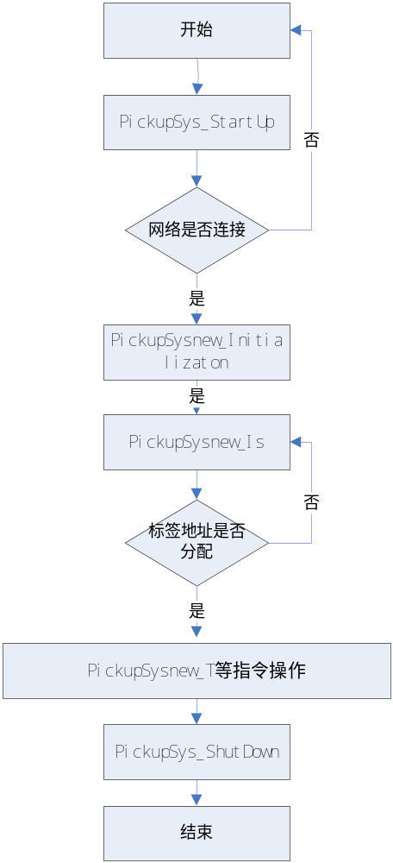
图2-1 系统函数调用流程图

DLL接口函数说明
注意事项：
1、对于标签地址，传递参数为一个4字节整型数据，但是数据范围为0-9999，超过即将出现错误。
2、对于控制器编号，封装函数限制原因，范围0-49
3、所有反馈信息0D代表已个反馈命令的结束。0x0D前一位为校验码，无需关心。
4、使用字库为GB2312

系统打开功能
函数 | Int PickupSys_StartUp(HWND hwnd, unsigned int ctr_no,const char* iPara0, int iPara1)
功能 | 连接控制器/打开系统
参数 | hWnd：窗口句柄  ctr_no：控制器编号  iPara：控制器IP地址  iPara1：端口号/串口号
返回值 | 0 连接成功 其他：连接失败错误代码

关闭系统
函数 | void PickupSys_ShutDown(unsigned int ctr_no)
功能 | 断开连接/关闭系统，释放资源
参数 | ctr_no：控制器编号
返回值 | 无

设置消息反馈模式(事件/轮巡)
函数 | void SetEventWay(bool bEventWay)
功能 | 设置DLL反馈接收消息方式，以事件通知或者需要客户轮巡方式获得反馈信息
参数 | bEventWay:TRUE 事件通知 FALSE：需要客户通过轮巡调用目录3.4函数  获取接收的消息
返回值 | 无

备注:1、此函数需在程序调用系统打开功能函数之前调用，设置其消息通知模式。
2、若程序运行时为轮巡方式获取反馈消息，若需换成事件模式，也可以调用此函数设置。
3、对于java只可以轮巡方式获取。

获取反馈消息
函数 | char* GetReturnContent()
功能 | 获取反馈消息(适用于轮巡方式调用此函数)
参数 | 无
返回值 | char* :返回值为字符串(一次只返回一条的反馈信息)

获取当前消息通知模式
函数 | bool GetEventWay()
功能 | 获取当前消息通知模式
参数 | 无
返回值 | TRUE:事件 FALSE:轮巡

初始化设置
函数 | void PickupSysnew_Initializaton(unsigned int ctr_no)
功能 | 对指定控制器的所有标签进行初始化
参数 | ctr_no :控制器编号
返回值 | 无

备注：在第一次配置时，在系统运行时调用此函数进行初始化

初始化指定地址的标签(Z1指令)
函数 | void PickupSysnew_Z1(unsigned int ctr_no,unsigned int addz)
功能 | 初始化指定地址的标签
参数 | ctr_no：控制器编号  addz：需初始化的标签地址
返回值 | 无

条码读取机界面指令(G指令)

功能函数
函数 | void PickupSysnew_G(unsigned int ctr_no, unsigned int address,unsigned char *swih )
功能 | 设置货架指示灯开/关
参数 | ctr_no :控制器编号  address ：货架指示灯地址  swih：开(O)/关(C)
返回值 | 无
备注：
- swih:开关传递进去值O/C大小写均可
- 缺省状态是关

数据反馈
以下给出反馈范例：
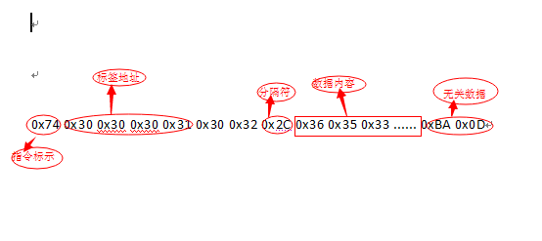

货架塔灯I/O指令(T指令)
函数 | void PickupSysnew_T(unsigned int ctr_no,unsigned int add,unsigned int ioput)
功能 | 设置货架指示灯开/关
参数 | ctr_no：控制器编号  add：货架指示灯地址  ioput：开(1)/关(0)
返回值 | 无

备注：
对于ioput值大小由1个字节决定，此字节结果如下所示：
bit7 | bit6 | bit5 | bit4 | bit3 | bit2 | bit1 | bit0
- | - | - | - | - | 红灯 | 绿灯 | -
1、“-”代表用于拓展未使用字节
2、bit1,bit2分别代表红灯、绿灯的开/关，0代表关，1代表开，红灯与绿灯可同时亮。

修改指定标签的地址(Ac指令)
函数 | void PickupSysnew_Ac(unsigned int ctr_no,unsigned int oldAddress,unsigned int newAddress )
功能 | 修改指定标签的地址
参数 | ctr_no：控制器编号  oldAddress：标签原地址  newAddress：标签新地址
返回值 | 无

注释：1、地址的设置需要一个一个地执行；
2、首先传送Z指令，然后再调用Ac指令

分配标签地址(Is指令)

功能函数
函数 | void PickupSysnew_Is(unsigned int ctr_no,unsigned int address)
功能 | 分配标签地址
参数 | ctr_no：控制器编号  address：标签地址
返回值 | 无

备注：
此指令给未曾按下confirm的所有标签地址分配地址，一旦按下confirm键，则按下的当前标签地址即为设置的标签地址，其他的标签设置以此类推。直至所有标签全部设置完毕。

数据反馈
@(0x40) | 标签地址(4字节) | 无关内容
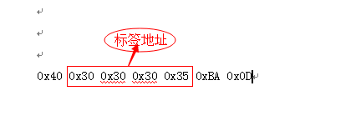

设置指定地址标签界面枱头指示(A1指令)
函数 | void PickupSysnew_A1(unsigned int ctr_no,struct A1_infor *ESL_frist_ADDRS,  unsigned char esl_no)
功能 | 设置指定地址标签界面枱头指示
参数 | ctr_no：控制器编号  ESL_frist_ADDRS：保存需要设置的信息结构体  esl_no：标签数量
返回值 | 无

备注：

颜色  value | 0x31 | 0x32 | 0x33 | 0x33 | 0x34 | 0x35 | 0x36
枱头背景色 | 中海绿 | 森林绿 | 海蓝 | 紫色 | 枢机红 | 红 | 黑色
大面积背景色 | 白色 | 苍色 | 浅绿 | 淡紫色 | 亮粉红 | 小麦色 | 亮黄
可变参数颜色 | 中海绿 | 森林绿 | 海蓝 | 缬(xie)草绿 | 枢机红 | 红 | 黑色

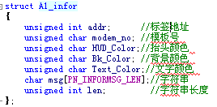
对于设置的枱头颜色、背景颜色、文字颜色依次参照上表中枱头背景色、大面积背景色、可变参数颜色值，目前只支持以上种类颜色。

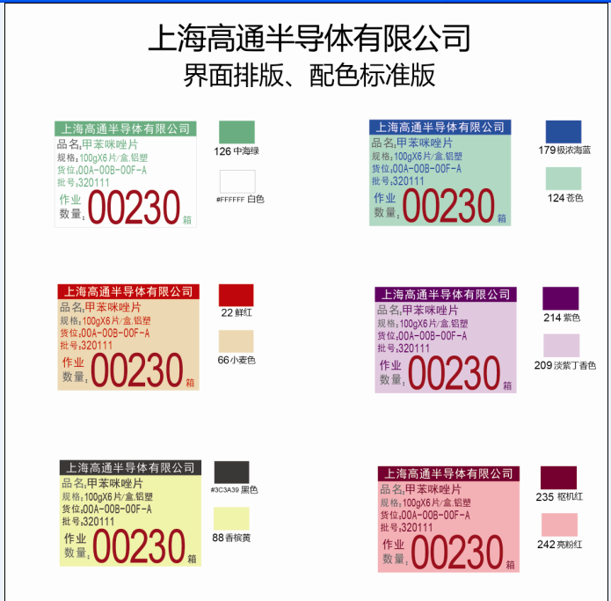

标签多色键灯区段动作指令(P3指令)
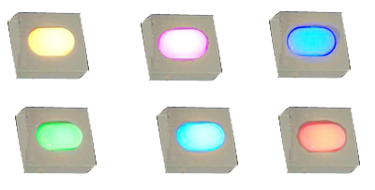

功能函数
使用方法：发送此命令后，在标签端按下confirm键，标签按键均不可再操作。

函数 | int PickupSysnew_P3(unsigned int ctr_no, struct p3_infor *ESL_frist_ADDRS,  unsigned char esl_no)
功能 | 标签多色键灯区段动作指令
参数 | ctr_no：控制器编号  ESL_frist_ADDRS：保存需要设置的信息结构体  esl_no：标签数量
返回值 | 1

备注：
1、#define PN_INFORMSG_LEN 100
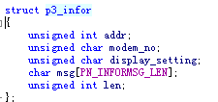
Addr：地址
modern_no：模板号
unsigned char display_setting：显示设置
显示设置配置如下：
字段位值(一个字节分8位) | 描述 | 备注
0 | 第1位控制蓝色灯开/关 | 0-off 1-on
1 | 第2位控制黄色灯开/关 | 0-off 1-on
2 | 第3位控制红色灯开/关 | 0-off 1-on
3-4 | 第3位和4位控制灯的模式 | 00 关闭 01 闪烁 10 常亮
对于灯之间关系为非互斥的关系，即红黄蓝三种灯亮与否彼此之间互不影响
2、msg：标签内容；模板上需要几个参数刷新的，就用几个逗号隔开
示例：内容1，内容2，内容3，…
len：内容长度
对于标签内容中的“,”必须转换为0x1F,这个逗号是英文逗号，非汉字输入法时的逗号

数据反馈
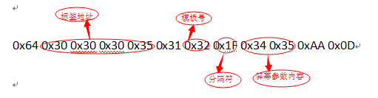

标签多色键灯区段动作指令(P4指令)

功能函数
使用方法：发送此命令后，在标签端按下confirm键，会有数据反馈，且标签按键可以均可操作。

函数 | int PickupSysnew_P4(unsigned int ctr_no, struct p4_infor *ESL_frist_ADDRS,unsigned char esl_no)
功能 | 标签多色键灯区段动作指令
参数 | ctr_no：控制器编号  ESL_frist_ADDRS：保存需要设置的信息结构体  esl_no：标签数量
返回值 | 1
备注：
1、#define PN_INFORMSG_LEN 100
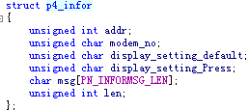
Addr：地址
modern_no：模板号
display_setting_default：按下前显示设置
按下前设置：
字段位值(一个字节分8位) | 描述 | 备注
0 | 第1位控制蓝色灯开/关 | 0-off 1-on
1 | 第2位控制黄色灯开/关 | 0-off 1-on
2 | 第3位控制红色灯开/关 | 0-off 1-on
3-4 | 第3位和4位控制灯的模式 | 00 关闭 01 闪烁 10 常亮
display_setting_Press：按下后显示设置
字段位值(一个字节分8位) | 描述 |  | 备注
0 | 第1位控制蓝色灯开/关 |  | 0-off 1-on
1 | 第2位控制黄色灯开/关 |  | 0-off 1-on
2 | 第3位控制红色灯开/关 |  | 0-off 1-on
3-4 | 第4位和5位控制灯的模式 |  | 00 关闭 01 闪烁 10 常亮
6 | 第7位标示是否清屏 | 1清屏

2、msg：标签内容；模板上需要几个参数刷新的，就用几个逗号隔开
示例：内容1，内容2，内容3，…
len：内容长度
对于标签内容中的“,”必须转换为0x1F,这个逗号是英文逗号，非汉字输入法时的逗号

数据反馈

备注：返回数字长度为15

IP设置指令(CI指令)
函数 | void PickupSysnew_IPSetting( unsigned int ctr_no,struct ip_infor *ipc_infor)
功能 | 设置指定控制器的IP地址
参数 | ctr_no :控制器编号  ipc_infor：保存需要设置的信息结构体
返回值 | 无
备注：
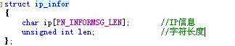

4.16设置指定控制器发送消息间隔
函数 | int SetMsgGap(unsigned int ctr_no,int iTimerGap)
功能 | 设置指定控制器发送消息间隔
参数 | ctr_no :控制器编号  iTimerGap：设置的时间间隔值 ms为单位
返回值 | 0：成功 1：失败

4.17获取Dll当前调用版本号
函数 | char* GetVision()
功能 | 获取当前Dll版本号
参数 | 无
返回值 | 版本的字符串格式比如 1.0.0.3

4.18设置S203声音控制命令

4.18.1功能函数
函数 | void PickupSysnew_S(unsigned int ctr_no,S_INFOR* msg)
功能 | 设置S203声音播报
参数 | ctr_no：控制器索引 msg：发送结构体
返回值 | 无

S_INFOR结构
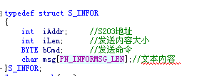
发送命令 | 命令描述
0x01 | 语音合成命令
0x02 | 停止合成命令 没有文本内容参数
0x03 | 暂停合成命令 没有文本内容参数
0x04 | 恢复合成命令 没有文本内容参数

对于设置音量、语速等命令，命令为0x01，与语音合成命令相同，具体设置如下

名称 | 命令符号 | 命令符号说明 | 示例
语速 | [s?] | ?为语速值0~10 | [s1]读出来我
语调 | [t?] | ?为语速值0~10 | [t3]读出来我
音量 | [v?] | ?为语速值0~10 | [v4]读出来我
声音选择 | [m?] | ?为3 小燕(女)  ?为51 许久(女)  ?为54 唐老鸭  ?为55 女童声 | [m51]读出来我
合成方式 | [f?] | ?为0 一字一顿方式  ?为1 正常合成 | [f0]读出来我
发音方式 | [h?] | ?为0 自动判断发音方式比如英语汉语叠加  ?为1字母发音方式  ?为2单词发音方式 | [h0]读出来我

- 所有设置命令符均为半角字符
- 这些命令执行命令均为合成0x01命令。这些命令的文本可以为比如---”[m3][v4]读出来我”---代表就是女生4级音量去读取指定内容：读出来我
- 单独设置音量示例：只需要把发送的内容定义为”[v6]”即可

4.18.2数据反馈
反馈数据结构
1字节 | 4字节 | 1字节 | 1字节 | 1字节
命令码  S--0x73 | S203地址 | 保留位 | S203数据反馈 | 控制器索引
备注：S203数据反馈
Value | 描述
0x4A | 芯片初始化成功
0x41 | 接收到正确命令帧
0x45 | 接收到错误命令帧
0x4E | 收到“状态查询命令”，芯片处于合成文本状态回传 0x4E
0x4F | 当一帧数据合成完以后，芯片进入空闲状态回传 0x4F；  当芯片收到“状态查询命令”，芯片处于空闲状态回传  0x4F

4.19 控制器网络断开连接指令
此指令只限于Dll通知上位机控制器网络断开，断开原因可能是拔掉网线、外网断网(通讯经过外网的情况下)。
数据协议结构
1字节 | 1字节
命令码(0x79) | 控制器索引号

数据反馈

标签通讯数据反馈
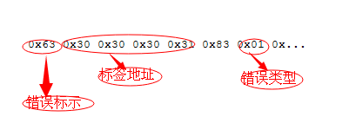
备注：0x63错误命令码
以上错误类型只是一个示例，具体类型值如下：

Value | description
0x01 | 接收数据成功
0x02 | 接收数据错误
0x03 | 接收数据超时

程序开发示例
Windows编程是事件驱动，消息响应的。ESL的DLL将各种事件定义成消息，并通过消息PMSG的WPARAM和LPARAM来传递参数。大致DLL调用方式和工作流程见图5-1。
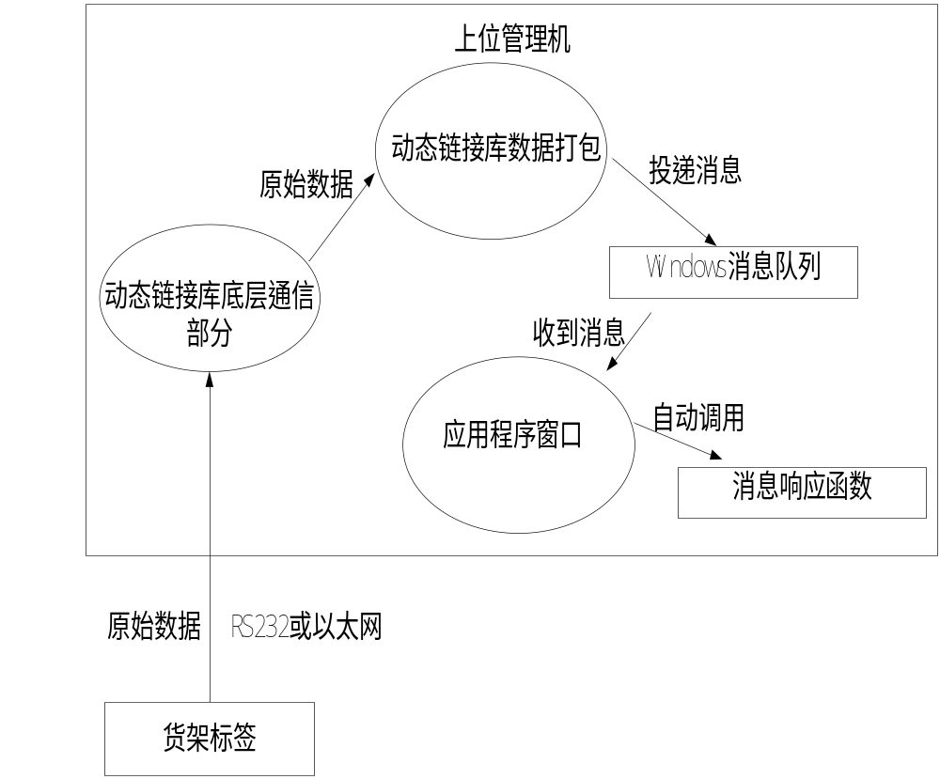
图5-1 DLL通信和消息机制

开发例程

VC++开发例程
自定义事件ID说明
名称 | ID | 描述
#define WM_G | WM_USER+114 | 条码读取后反馈
#define WM_Pn | WM_USER+118 | 指定动作反馈，按下时才反馈
#define WM_Is | WM_USER+120 | 标签分配地址反时按下时才反馈
#define WM_E | WM_USER+122 | 错误数据反馈
#define WM_Return | WM_USER+123 | 与标签通讯自动反馈
#define WM_S | WM_USER+124 | S203通讯反馈数据
在工程内，必须加上以上事件ID值说明，方可根据需要获取反馈数据。

自定义消息示例
以WM_TFTREFRESH单个消息为例：
在工程头文件里添加消息响应函数声明：
LRESULTOnESLRecvData(WPARAMwParam, LPARAMlParam);
在工程里添加消息响应：
ON_MESSAGE(WM_TFTREFRESH, OnESLRecvData)
在工程里添加函数定义：
LRESULTCXXXDlg::OnESLRecvData(WPARAMwParam, LPARAMlParam)
{
unsignedchar *pData = (unsignedchar *)lParam;//lParam是串口收到的原始数据
unsignedintuLen = (unsignedint)wParam;// wParam是返回消息内容的长度
//自定义消息处理
………………………………………………………
}

Java开发示例

Java开发前准备
- 本示例java版本号：7.0.450.18 JNA版本号：4.1.0版本 Ecllipse版本号： Luna Release (4.4.0)
- testp.dll拷贝到System32文件夹下 (C盘→WINDOWS→system32)

开发例程
- 创建Java项目JavaExample。
- 拷贝Jna包到相应的项目位置，加载JNA包
- 创建Java文件
  - 此文件中的函数名称必须与testp.dll中导出的函数完全相同，参数则由java与C++中的相对应表决定，如C++中char*，则java对应为String(可上网搜索相应对应表)
  - 对于P3等指针定义结构体，对应Java中的Structure组，在相应的结构体定义时，数据顺序需与C++中一样。
  - 在Java开发程序中，只可以采取轮巡方式获取反馈信息
一下代码为相关示例部分代码
EslTest.Java文件
package JavaExample;
import java.util.ArrayList;
import java.util.List;
import com.sun.jna.Native;
import com.sun.jna.Structure;
import com.sun.jna.platform.win32.WinDef.HWND;
import com.sun.jna.win32.StdCallLibrary;
public interface EslTest extends StdCallLibrary
{
EslTest Instance=(EslTest)Native.loadLibrary("testp", EslTest.class);
//Config the model of event
public void SetEventWay(boolean bEventWay);
//get the msg received
public String GetReturnContent();
/**
* Start the system
*
* @param hwnd handle
* @param controNo controller number
* @param ip IP Addrress
* @param ipara port
* @return
*/
public int PickupSys_StartUp(HWND hwnd, int ipara, String ip, int controNo);

/**
* Is--assigned address
*
* @param controNo
* @param address
*/
public void PickupSysnew_Is(int controNo, int address);
/***
*
* @param controNo
* @param arrs
* @param eslNum
*/
public void PickupSysnew_A1(int controNo, A1_infor[] arrs, byte eslNum );
//A1
/***
*
* @author Administrator
*
*/
public static class A1_infor extends Structure
{
// bar address
public int addr = 1;
//model
public byte modemNo = 1;
// HUD_COLOR
public byte HUD_Color = (byte)1;
//BK-COLOR
public byte Bk_Color = (byte)1;

// TEXT_COLOR
public byte Text_Color = (byte)1;
// CONTENT
public byte[] msg = new byte[300];
// MESSAGE LENGTH
public int len;
public A1_infor()
{
setAlignType(ALIGN_NONE);
}
@Override
protected List<String> getFieldOrder()
{
List<String> retList = new ArrayList<String>();
retList.add("addr");
retList.add("modemNo");
retList.add("HUD_Color");
retList.add("Bk_Color");
retList.add("Text_Color");
retList.add("msg");
retList.add("len");
return retList;
}
}
/**
* IP--struct
*
* @author Administrator
*
*/
public static class IP_infor extends Structure {

// message sended
public byte[] msg = new byte[300];
// model
public int len;

public IP_infor() {
setAlignType(ALIGN_NONE);
}

@Override
protected List<String> getFieldOrder() {
List<String> retList = new ArrayList<String>();

retList.add("msg");
retList.add("len");
return retList;
}

}

/**
* P4
*
* @author
*
*/
public static class P4_infor extends Structure {
// bar --address
public int addr = 1;
// model
public byte modemNo = 1;
// display default
public byte displaySet = (byte)138;
// diplay pressed
public byte displaySetPress = (byte)140;
// messsage
public byte[] msg = new byte[300];
// length
public int len;

public P4_infor() {
setAlignType(ALIGN_NONE);
}

@Override
protected List<String> getFieldOrder() {
List<String> retList = new ArrayList<String>();
retList.add("addr");
retList.add("modemNo");
retList.add("displaySet");
retList.add("displaySetPress");
retList.add("msg");
retList.add("len");
return retList;
}

}

}

JavaExample.java主文件
public class JavaExample extends JFrame
{
/**
* Launch the application.
*/
public static void main(String[] args) {
EventQueue.invokeLater(new Runnable() {
public void run() {
try {
test = EslTest.Instance;
JavaExample frame = new JavaExample();
frame.setVisible(true);

ThreadExample te = new ThreadExample(test,frame);
Thread td = new Thread(te);
td.start();

frame.BtnTabCommand();
test.SetEventWay(false);

} catch (Exception e) {
e.printStackTrace();
}
}
});
}
public boolean Connect() //connect the server
{
test.SetEventWay(false);
String strIP = textIP.getText();
int iPort = Integer.parseInt(textPort.getText());
int iNum = Integer.parseInt(textNum.getText());
//PickupSys_StartUp 调用示例
int i =test.PickupSys_StartUp(null,iNum, strIP,iPort);
if(i == 0)
{
AppendString("connect successed !");
m_bIsCon = true;
//JOptionPane.showMessageDialog(null, "Warning", "Warnning", JOptionPane.ERROR_MESSAGE);

}
else
{
AppendString("failed to connect" + String.valueOf(i));
m_bIsCon = false;
//JOptionPane.showMessageDialog(null, "warning", "Warnning", JOptionPane.ERROR_MESSAGE);
}
return m_bIsCon;
}

//public String GetContent()
public String GetContent()
{
return test.GetReturnContent();
}

//这个只是P4按钮命令部分代码
btnP4.addActionListener(new ActionListener() {
public void actionPerformed(ActionEvent e) {
int len = 0;

try {
len = msg.getBytes("GB2312").length;
} catch (UnsupportedEncodingException e1) {
// TODO Auto-generated catch block
e1.printStackTrace();
}

byte[] msgBytes = null;

try {
msgBytes = msg.getBytes("GB2312");
} catch (UnsupportedEncodingException e1) {
// TODO Auto-generated catch block
e1.printStackTrace();
}
//the msg sended for P4
EslTest.P4_infor[] msgStruts = (EslTest.P4_infor[])
new EslTest.P4_infor().toArray(iCount);
for(int i = 0; i < iCount; i ++)
{
msgStruts[i].addr = iBegin + i;
msgStruts[i].modemNo = (byte)iModel;
msgStruts[i].displaySet = (byte)iDefault;
msgStruts[i].displaySetPress = (byte)iPress;
msgStruts[i].msg = Arrays.copyOf(msgBytes, 300);
msgStruts[i].len = len;
}
//PickupSysnew_P4调用示例
test.PickupSysnew_P4(iNum, msgStruts, (byte)iCount);
}
}

}

//创建ThreadExample.java
package JavaExample;
import java.io.*;
import java.nio.charset.Charset;

public class ThreadExample implements Runnable //Muti thread
{
private EslTest et;
private JavaExample javaJe;
ThreadExample(EslTest eslEt,JavaExample je)
{
et = eslEt;
javaJe = je;
}
public void run()
{
while(true)
{

if(javaJe == null)
continue;
String str = javaJe.GetContent();
if( str != null)
{
//获取编码方式
String strCode = getEncoding(str);
byte[] msg;
try {
msg = str.getBytes(strCode);
int iLen = msg.length;

//System.out.println(new String(str.getBytes("GB2312"),"GB2312"));
String strOut = new String();

for(int i = 0; i < iLen; i ++)
{
strOut += String.format("%02X ",msg[i] );
//strOut += String.format("%02X ",data );
}
//解析 的反馈的数据信息
javaJe.AppendString(strOut);
} catch (UnsupportedEncodingException e) {
// TODO Auto-generated catch block
e.printStackTrace();
}
//javaJe.AppendString(str);
}
try
{
Thread.sleep(500);
}
catch (InterruptedException e) {
// TODO Auto-generated catch block
e.printStackTrace();
}
}
}

public static String getEncoding(String str) {
String encode = "GB2312";
try {
if (str.equals(new String(str.getBytes(encode), encode))) {
String s = encode;
return s;
}
} catch (Exception exception) {
}
encode = "ISO-8859-1";
try {
if (str.equals(new String(str.getBytes(encode), encode))) {
String s1 = encode;
return s1;
}
} catch (Exception exception1) {
}
encode = "UTF-8";
try {
if (str.equals(new String(str.getBytes(encode), encode))) {
String s2 = encode;
return s2;
}
} catch (Exception exception2) {
}
encode = "GBK";
try {
if (str.equals(new String(str.getBytes(encode), encode))) {
String s3 = encode;
return s3;
}
} catch (Exception exception3) {
}
return "";
}
}

